Годишен план за 2020 година на
НЧ”Пробуда -1923г.” , с.Яврово, община Куклен ул.” В.Левски”№ 19
e-mail:probuda_1923@abv.bg
ОСНОВНИ ЦЕЛИ И ЗАДАЧИ:
-да опазва културно-историческото наследство и националните традиции;
-да поддържа и обогатява материалната си база;
-да разшири обхвата на читалищната дейност за привличане на още по –голям брой читатели и потребители.
-да развива ползотворното сътрудничество между читалищата на територията на община Куклен , региона и страната;
-да поддържа активно партньорство с общинската администрация и НПО, както и с културните институции и бизнеса за взаимна полза.
БИБЛИОТЕЧНА ДЕЙНОСТ:
-обновяване на библиотечния фонд, в зависимост от читателските интереси.
-осъществяване на изложби, свързани с бележити дати на личности и събития от местен, регионален и национален характер -провеждане на срещи и литературни четения на новоиздадена литература и млади автори.
- подобряване дейността на библиотеката, съобразена с интересите и нуждите на населението, чрез различни форми на културно – масовата работа.
КУЛТУРНО-МАСОВА ДЕЙНОСТ:
-осъществяване на културния календар за читалищните прояви;
-повишаване на художественото и жанрово разнообразие на културните мероприятия; -участие в културните мероприятия на общината;
-честване на официалните и традиционни празници, сборове и годишнини;
-провеждане на мероприятия, свързани със съхраняването, развитието и популяризирането на местни традиции и обичаи
ЛЮБИТЕЛСКО ХУДОЖЕСТВЕНО ТВОРЧЕСТВО:
-активно участие на любителските състави и индивидуални изпълнители в културно масови събития на селото и общината
Самодейност –Женска певческа Група за автентичен фолклор
КУЛТУРЕН КАЛЕНДАР ЗА 2020 Г. НА НЧ”ПРОБУДА 1923Г.” С.ЯВРОВО ОБЩИНА КУКЛЕН
21.01.2020г. | НЧ”Пробуда -1923г.” в читалищен салон | Бабинден- Общоселско отпразнуване на обичая “Бабинден” в салона на читалището. | Читалищно настоятелство
19.02.2020г. | НЧ”Пробуда -1923г.” в библиотеката | Отбелязване на годишнината от гибелта на Апостола на свободата Васил Левски | Читалищно настоятелство
20-27.02.2020г. | НЧ”Пробуда -1923г.” в залата за репетиции | Творческа работилница -да съживим традициите – направа на мартеници | Читалищно настоятелство
01.03.2020г. | НЧ”Пробуда -1923г.” | Народен обичай „Мартуване” | Читалищно настоятелство
03.03.2020г. | НЧ”Пробуда -1923г.” в читалищен салон | Честване на националния празник на Република България и 142г. от Освобождението | Читалищно настоятелство
08.03.2020г | НЧ”Пробуда -1923г.” в читалищен салон | Празнична вечер посветена на жената –сценки ,томбола ,празничен концерт | Читалищно настоятелство
Последния съботен ден от месец май | Явровски ритуал в параклиса „Свети Константин и Елена „с.Яврово | Вдигане на Куните | Читалищно настоятелство ,Църковно настоятелство
02.06.2020г. | С.Яврово местност „Дучевото” | Ден на Ботев и падналите в борбата за свободата на България.Поднасяне на венец и цветя пред паметника в с.Яврово на падналите в борбата за свобода явровци . | Читалищно настоятелство
22.09.2020г. | С.Бъта | Празник на шарената сол участие на Певческата група за автентичен фолклор | Читалищно настоятелство
07.09.- 09.09.2020г. | Откриване на дните Яврово-„За Яврово с любов” | Откриване на дните Яврово-„За Яврово с любов”  -Творческа работилница-Създаване и представяне на 2 брой вестник „Село Яврово”  „Гозбите на Яврово” - кулинарен базар с благотворителна цел | Читалищно настоятелство
08.09.2020г. | С.Яврово | Храмов празник на църквата „Света Богородица „- общо селски събор -двора пред кметството и читалището „Гозбите на Яврово” - кулинарен базар с благотворителна цел | Читалищно настоятелство ,Църковно настоятелство , и кметство с.Яврово
12.09.2020г. | С.Куртово Конаре | Фестивал на чушката и домата –Куртово Конаре Фест- участие на Певческата група за Автентичен фолклор | Читалищно настоятелство
15.09.2020г. | С.Яврово | Отбелязване 100 годишнина от рождението на писателя Николай Хайтов –с плакат и цветя пред барелефа му в центъра на селото. | Читалищно настоятелство
01.11.2020г. | НЧ”Пробуда -1923г | Честване Деня на Народните будители и ден на читалището ни – читалищен салон и посещение в библиотеката и музейните сбирки. | Читалищно настоятелство
30.11.2020г. | НЧ”Пробуда -1923г.” в читалищен салон | Андреевден-Явровски ритуал в читалищен салон | Читалищно настоятелство
Месец Ноември | С.Смилян Смолянско | Празник на смилянския фасул-участие на Певческата група за Автентичен фолклор и кул. шоу | Читалищно настоятелство
Месец декември | Гр.Харманли | Посещение в Дом за възрастни хора -изнасяне на концерт от Певческата група за Автентичен фолклор | Читалищно настоятелство
Забележка: Посочените участия в национални и международни фестивали се осъществят при наличие на бюджетни или спонсорски средства.
Възможно е планът да претърпи промени и корекции през календарната 2019 година.
План на кръжоците за 2020г.
Кръжокът „Да съживим традициите” е насочен към приобщаване на възрастните хора към дейността на читалището. Тези срещи, провеждани целогодишно имат не само практична, но и духовна цел.Изграждането на взаимодействие между хората и провокирането да творят, създава у тях усещане за приобщаване, полезност и развива творческия им дух.Предвидените изложби, не само на територията на село Яврово, но и в цялата община Куклен, са поле за изява на самобитния талант.
Кръжок „ Да съживим традициите”:
- -ръчна изработка на мартеници /целогодишно/, Материали за закупуване-прежда бяла и червена, мъниста, различни декорации
Срок: постоянен
Отг.: Т.Дамянова и Чит.Настоятелство
- -ръчна изработка на плетива /целогодишно/, Материали за закупуване-прежда различни цветове, шишове и обръчи за плетене
Срок: постоянен
Отг.: Т.Дамянова и Чит.Настоятелство

Кръжок „Лятна занималня“- тя е за най-малките потребители на библиотеката, до предучилищна възраст. Под ръководство на госпожа(възрастен), децата рисуват, изрязват и лепят върху различни материи.
Срок:01.06.-01.09.2020г.
Отг.: Елена Костадинова, Златка Драганова и Мариана Добрева
- -ръчна изработка на знамена, рекламни диплянки и брошури,/само през летните месеци/, Материали за закупуване-картони : цветни, шарени и бели, гланцови блокчета, дървени шишчета за скара, ножици, лепила ,тиксо, хартия А4(бяла и цветна)
Срок: 01.06-01.09.2020г.
Отг.: Т.Дамянова и Чит.Настоятелство

- -ръчна изработка на предмети от естествени материали: ,/само през летните месеци/-шишарки, слънчогледови семена, листа от дървета, зърна от бобови растения, сухи цветя,/само през летните месеци/., Материали за закупуване: хартия А4(бяла и цветна), картони- цветни и бели, ножици, лепила ,тиксо
Срок: 01.06-01.09.2020г.
Отг.: Т.Дамянова и Чит.Настоятелство

- -ръчна изработка на вази от различни видове буркани, ,/само през летните месеци/, Материали за закупуване- бои за рисуване върху стъкло, четки, макарони(различни видове-мидички ,спирали и други) за лепене ,силиконов пистолет и силикон за лепене върху стъклото, акрилни бои и спрейове за стъкло
Срок:01.06.-01.09.2020г.
Отг.:Елена Костадинова,Златка Драганова и Мариана Добрева

- Организиране на изложби на приложното творчество. ,/само през летните месеци/ Материали за закупуване-канапи и щипки за простор.
Срок:01.06.-01.09.2020г.
Отг.:Елена Костадинова,Златка Драганова и Мариана Добрева

Кръжок “Създаване на диплянка-„ Гозбите на Яврово“-Приготвяне на ястия, характерни за селото, описание и рецепта,придружена със снимков материал. ,/само през летните месеци/ Материали за закупуване : Хранителни продукти за ястията.
Срок:01.06.-01.09.2020г.
Отг.:Т.Дамянова и Чит.Настоятелство
След всеки кръжок участниците се стимулират с различни награди.
Дни на Яврово „За Яврово с любов”
- 07/08/09/септември 2020г.-Три дневни празници на село Яврово.Издаване на втори брой вестник”Село Яврово”,Благотворителни кулинарни базари,издаване на диплянка”Гозбите на Яврово”
Срок: 01.06-01.09.2020г.
Отг.: Т.Дамянова, Елена Костадинова,Златка Драганова и Мариана Добрева
Чит.Настоятелство

Изготвил : Тодорка Дамянова
Председател: Йордана Писанова

ДОКЛАД
ЗА ОСЪЩЕСТВЕНИТЕ ЧИТАЛИЩНИ ДЕЙНОСТИ В ИЗПЪЛНЕНИЕ НА ПРОГРАМАТА ЗА 2019 ГОДИНА
- ЗА ОРГАНИЗАЦИЯТА
Народно читалище” Пробуда -1923г.”село Яврово,община Куклен е организация с нестопанска цел, регистрирана по Закона на народните читалища и вписана в регистъра на Министерство на културата под № 1860.
Докладът за дейността му отчита изпълнението на дейностите по Годишната програма за развитие на читалищната дейност, разработена в изпълнение на чл. 26а, ал.2 от ЗНЧ и културния календар. През изминалата 2019година екипът на читалището продължи успешно да развива дейности утвърждаващи го като съвременен културно-информационен център, да бъде привлекателно място за творчество , граждански инициативи и учене през целия живот, място за етичен диалог между поколенията .
2.ЦЕЛИ И ЗАДАЧИ
През 2019г.дейността на НЧ” ” Пробуда -1923г.”село Яврово бе подчинена на :
● Осигуряване на свободен достъп до знания и информация на всички граждани.
● Подпомагане на любителското творчество.
● Етичен диалог между поколенията и различните етноси.
● Привличане на нови публики .
● Повишаване имиджа на читалището
3.ОСНОВНИ ДЕЙНОСТИ
За постигане на поставените цели през 2019г. работата на читалището бе насочена да:
● Поддържа общодостъпна обществена библиотека с присъщите и библиотечно – информационни дейности
● Създава условия за публичен достъп до глобалното информационно общество и информационните технологии чрез Интернет-комуникация,Уеб-библиотека, компютърно образование и компютърни услуги
● Организира школи по изкуствата, клубове и колективи за любителско творчество,
● Организира културно-просветни изяви, самостоятелно или в партньорство с други организации и институции.
● Развива младежки дейности, в полза на най-широк кръг млади хора;
● Кандидатства и работи по проекти.
Дейността на читалището през изминалата 2019г. беше насочена в постоянна и отговорна работа на Настоятелството, читалищния колектив и участниците в Певческата група за автентичен фолклор за изпълнението на най- важната функция на читалището да бъде културно–просветен и информационен център за населението на Яврово. Читалището продължи да развива основните си дейности :
- Любителско художествено творчество за деца и възрастни.
-Развитие на библиотечната дейност, обогатяване на фонда и формите за работа с читатели и ползватели на компютърната техника.
-Поддържане на читалищната база в добро състояние.

4 . БИБЛИОТЕЧНА ДЕЙНОСТ
Читалищната ни библиотека е съвременен обществен и информационен център, Към традиционните задачи - просветно дело и съхраняване на културното наследство се добавиха и функции, превръщащи ги в информационни центрове с достъп до национални и световни информационни мрежи и банки от данни. Основните задачи в библиотечната работа през 2019година бяха свързани с:
- Попълване на библиотечния фонд с нова литература;
- Осигуряване свободен достъп до информация и комуникация на всички читатели;
Държавната ни субсидия за 2019г. беше 9 490 лв., която изразходвахме главно за заплати и осигурителни вноски на читалищния служител .В читалището имаме регистрирани 64 членове и събран членски внос 450лв. Броят на потребителите в библиотеката е 94 от тях под 14 години - 29 броя. Библиотечния фонд за 2019г. е 3682 библиотечни единици. Читалищната страница предоставяше разнообразна информация, осигурявайки връзки към полезни интернет-страници В работата на Настоятелството приоритет имаше развитието на творчеството сред подрастващото поколение, разумното използване на финансовите средства и организиране на дейности по изпълнение на заложените в културния календар изяви и събития. За изминалата 2019г. са проведени 8 броя събирания на настоятелството.
5.ЛЮБИТЕЛСКО ТВОРЧЕСТВО
В Градска библиотека "Паисий Хилендарски" беше представена новата книга на Николай Табаков "Нула време".
Той беше представен за първи път пред асеновградската публика.
Гостите бяха поздравени от явровските баби от Народно читалище "Пробуда-1923 "с техните невероятни родопски песни. Те плениха публиката с вълшебните си гласове.
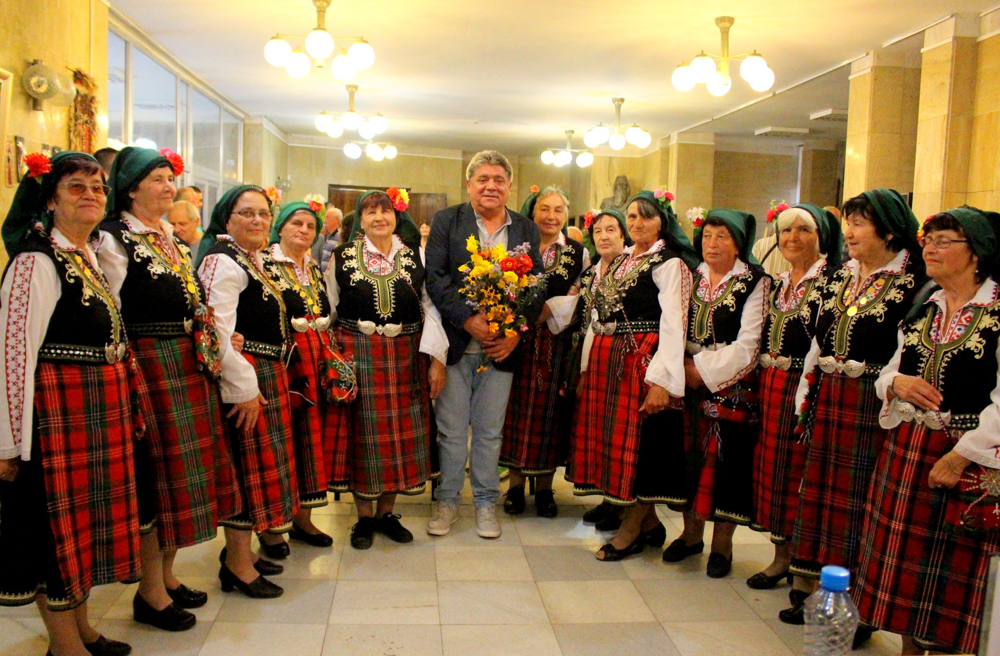
През годината продължи работата си и ПГ за автентичен фолклор:
-с.Яврово местни празници
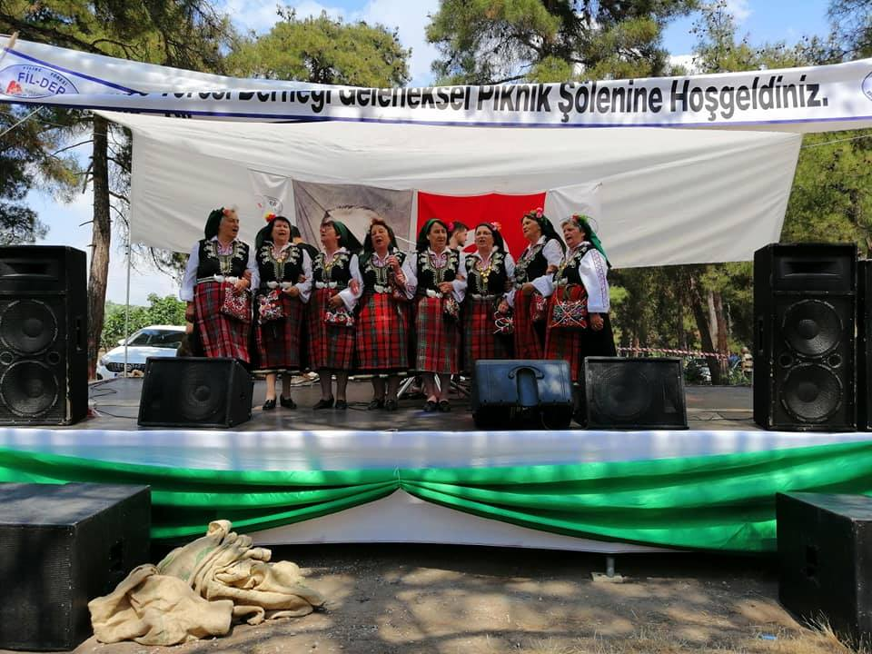

6. КУЛТУРНА ДЕЙНОСТ
През 2019 г. и до днес не спира разширяването на нашата дейност. В родното Яврово паметта на писателя, академик Н. Хайтов е жива .Много от нашите мероприятия са посветени на него. За писателя - Яврово беше един огромен свят, извор на вдъхновение и размисъл. Тези, които го познаваха по отблизо знаят , че той обичаше родното си село до болка . Явровският обичай „Вдигане на Куните” е нещо много свято, свързано със здравето и берекета, с предпазване на реколтата от природни бедствия. В Яврово не е пресъхвала струята на живота, не са престанали селските комини да пушат през вековете. Спомените и преданията, песните и легендите показват, че явровци са били сърцати хора, които и в най-тежките години не се бояли, когато трябвало да защитят имот и чест, когато трябвало да празнуват. Тази година обичаят „Вдигане на Куните” на 01.2019 г. за пореден път след тържественият звън на камбаната , процесията тръгна от центъра на Яврово. Черковните хоругви се развяха ,клепалото заби ,жените с окичените куни взети от църквата ,с вечните песни „Сино Илия” и „ Вила се гора .
Щастие за Яврово е че и днес ние имахме уважението на нашите гости от цялата община Куклен. В следобедните часове празника се пренесе в читалищният салон. Поздрави към явровци поднесоха певческите групи от с. Руен ,с. Гълъбово .
Поздравления към участниците поднесе г-жа Мария Белчева – кмет на община Куклен .Читалищното ръководство изказа благодарност на участниците в програмата и раздаде много грамоти ,награди и подаръци. Населението ги възнагради с бурни аплодисменти.
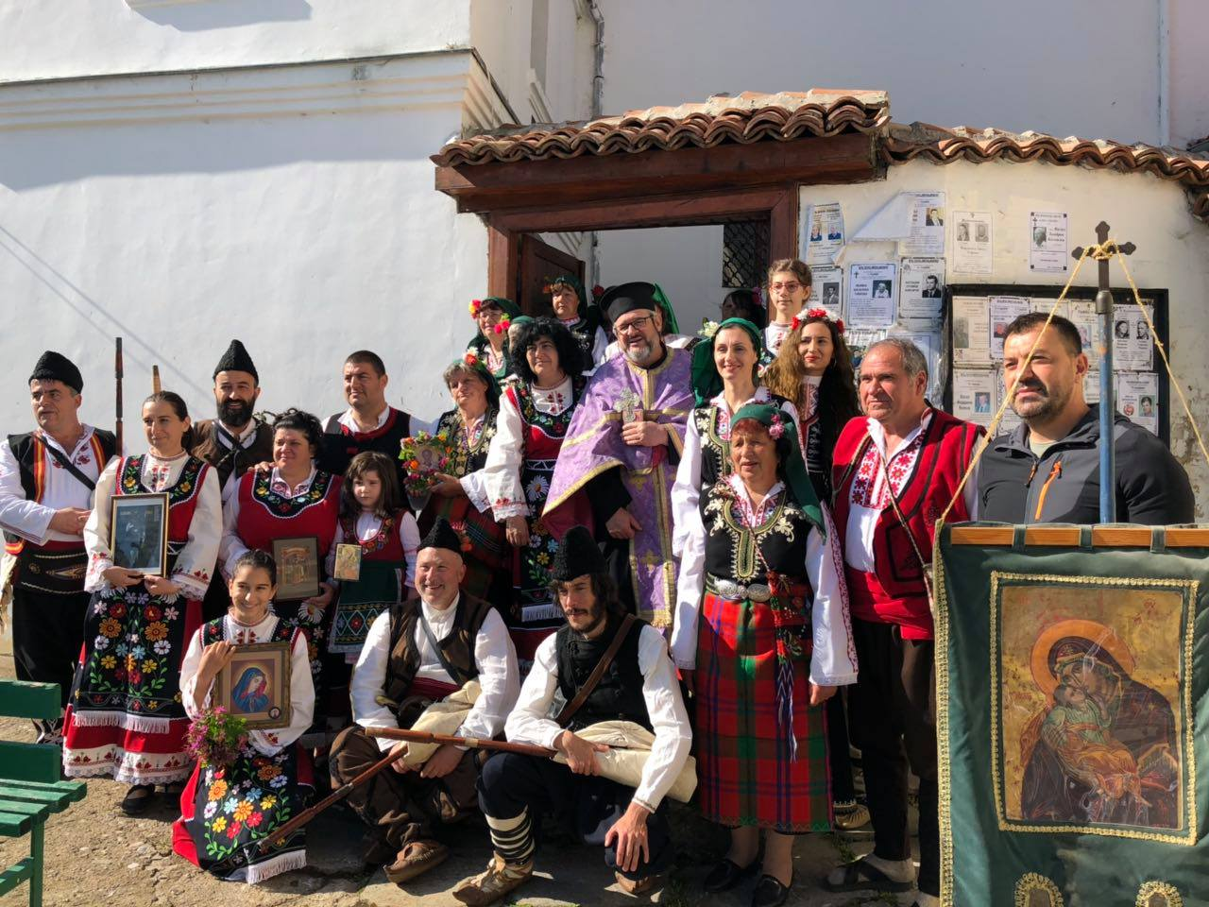

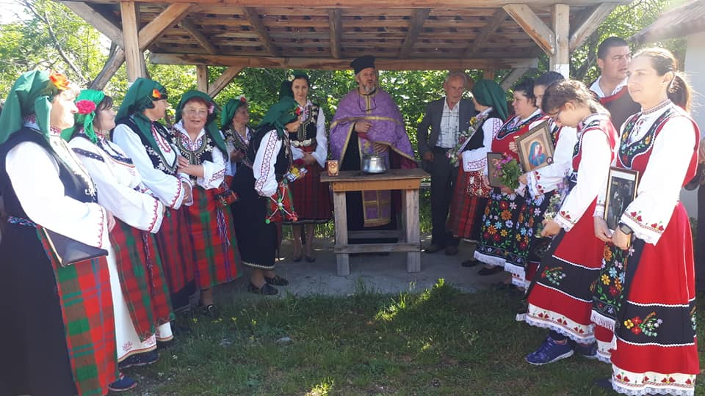01.06.2019г. - с. Яврово, парка „ Дучевото”
Всяка година на 2 юни ние потомците идваме тук в парка на „ Дучевото” пред паметника на загиналите явровци , дали живота си за свободата и независимостта на майка България. Това е нашата признателност към героите и проверка за нашето родолюбие и синовен дълг, на нашия паметник стои Ботевият стих :
„Тоз, който падне в бой за свобода, той не умира”
7.КЛУБНА ДЕЙНОСТ
ЗАБАВНО ЛЯТО В БИБЛИОТЕКАТА
Занимания по интереси през лятната ваканция в НЧ"Пробуда-1923г.” с. Яврово община Куклен
От първи юли започнаха летните занимания с деца в, НЧ"Пробуда-1923г.” с. Яврово община Куклен както следва:
ЛЯТНА ЗАНИМАЛНЯ В ЧИТАЛИЩЕТО
НЧ "Пробуда -1923г." с. Яврово деца от лятната занималня под ръководството на Г-жа Т. Дамянова и Г-жа Елена Костадинова старши детски учител в ЦДГ" Светла ",носител на почетния знак на гр. Пловдив .
Приключването на летните занимания е на 09.09.18г.
Творческа работилница на открито. Основното предизвикателство пред нас е да насърчим креативността и развитието на фантазията - това позволява на децата да намерят добър път в живота, да определят накъде искат да тръгнат водени от любов към книгата!

ТВОРЧЕСКА РАБОТИЛНИЦА ПО СЛУЧАЙ 100 ГОДИНИ ОТ РОЖДЕНИЕТО НА НИКОЛАЙ ХАЙТОВ.
ЛИТЕРАТУРНО ЧЕТЕНЕ ПО ИЗБРАНИ РАЗКАЗИ ОТ ТВОРЧЕСТВОТО НА НИКОЛАЙ ХАЙТОВ.
РИСУВАНЕ НА ГЕРОИТЕ ОТ РАЗКАЗИТЕ.
1.Място за Самуила Мелянчева
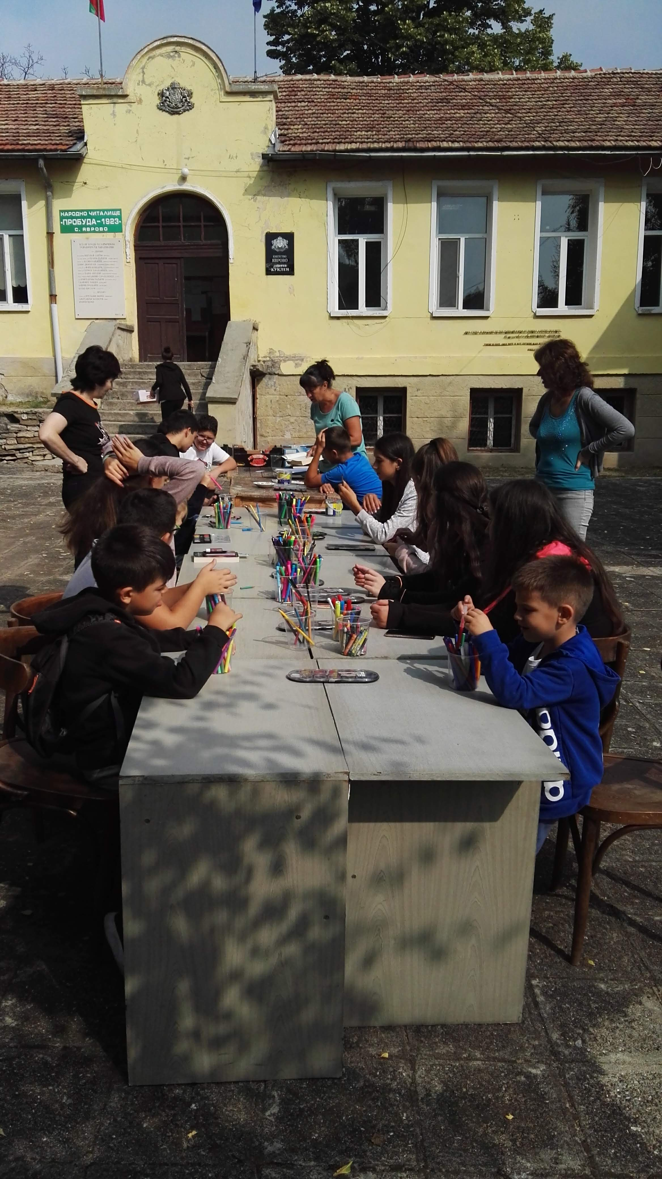
ТВОРЧЕСТА РАБОТИЛНИЦА ПО ДЕКУПАЖ- Отлични резултати
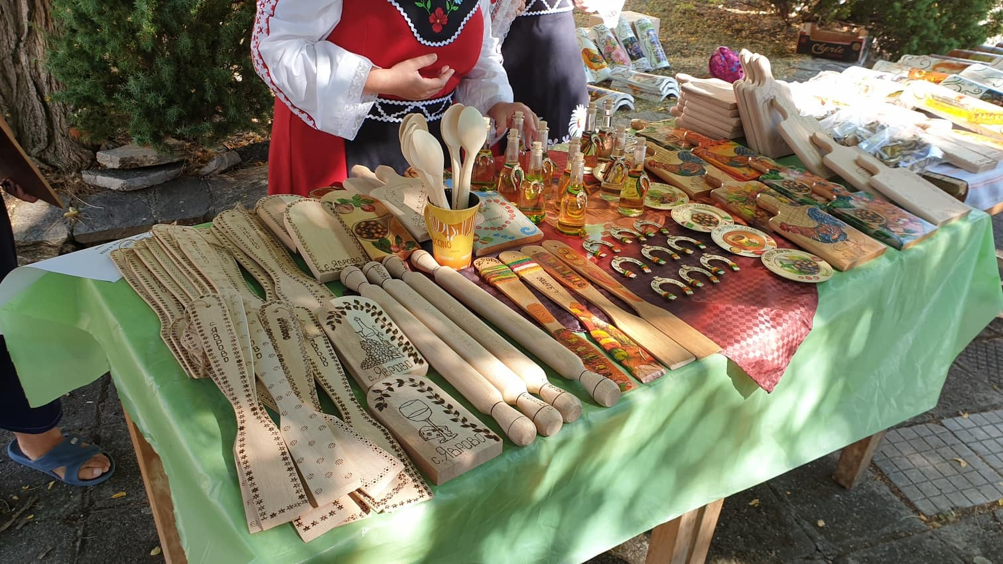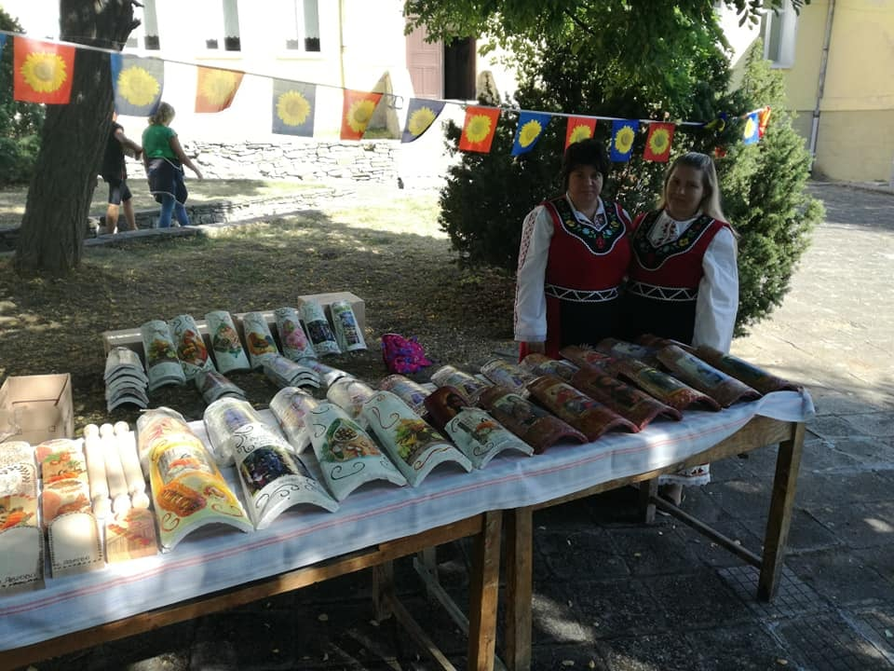
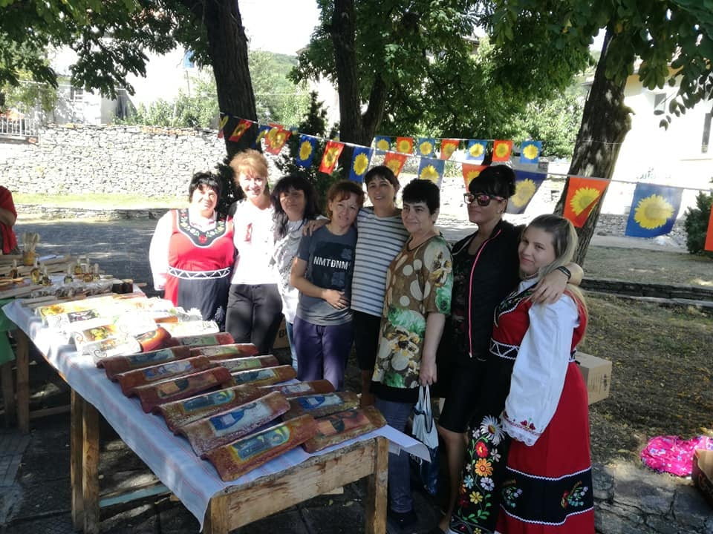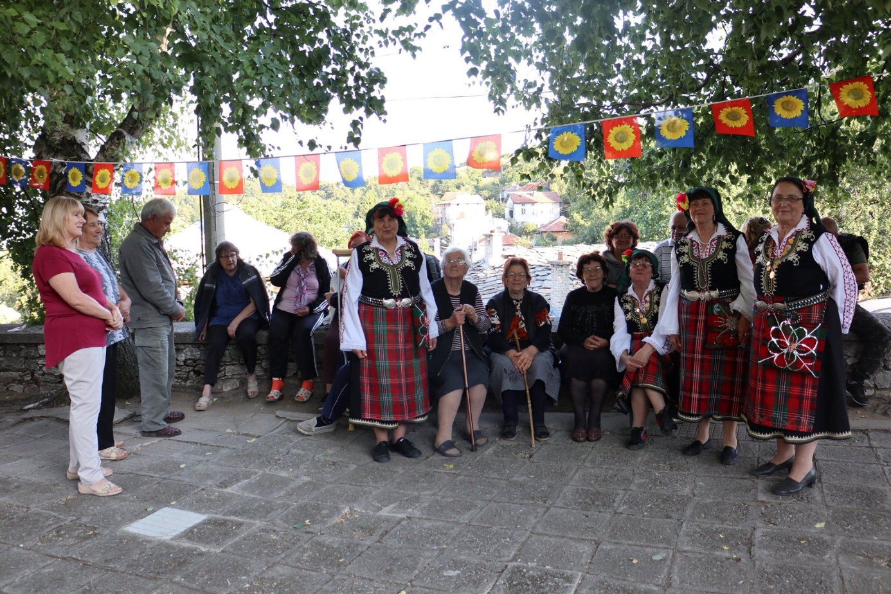
ДНИ НА ЯВРОВО-„ЗА ЯВРОВО С ЛЮБОВ”
-БЛАГОТВОРИТЕЛЕН БАЗАР
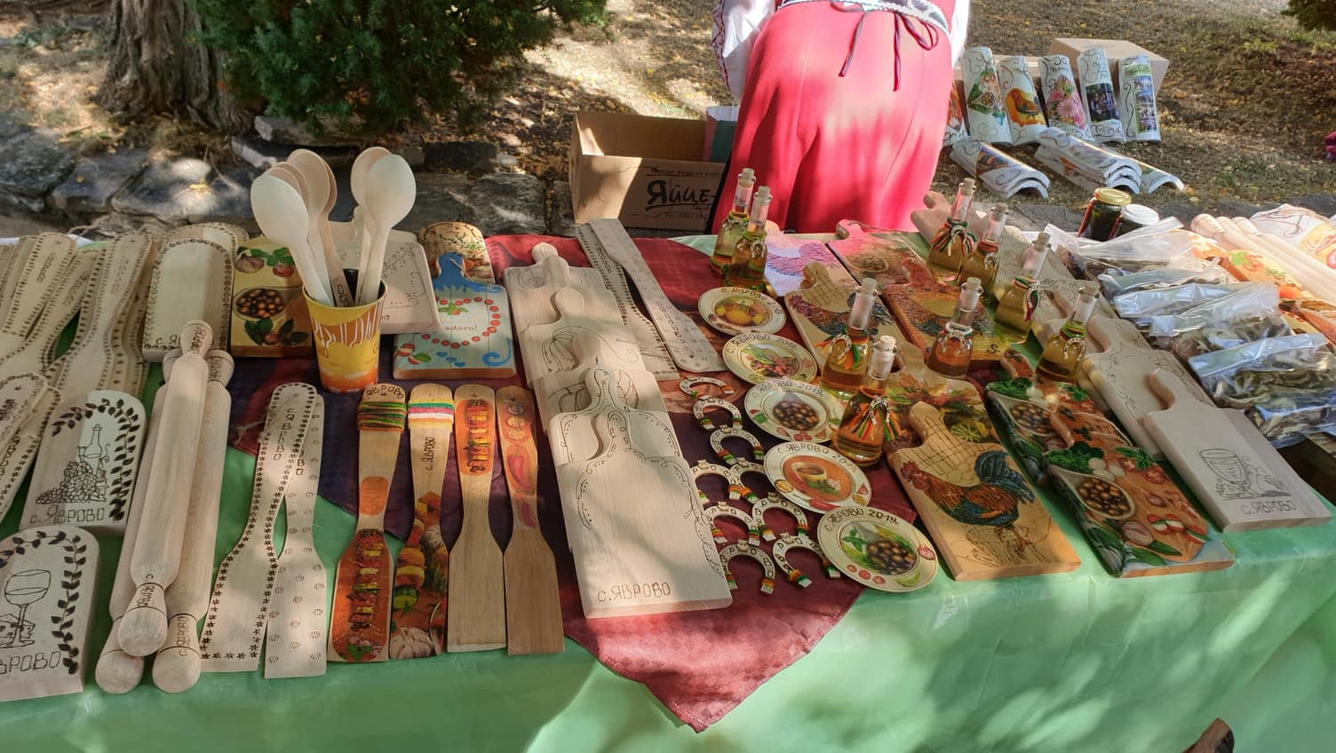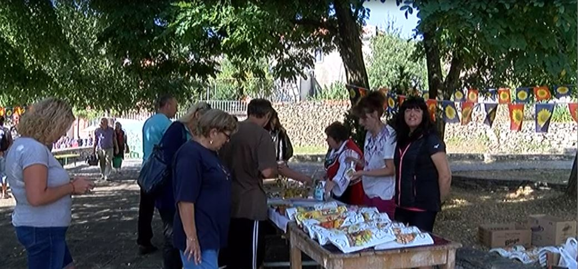

8.ПОПУЛЯРИЗИРАНЕ ИМЕТО НА ЧИТАЛИЩЕТО
От 2012 година имаме създадена страница във ФЕЙСБУК

Основно предизвикателство пред читалището е да промени хората , най-вече младите, от пасивността към една стабилна позиция на активни и ангажирани действащи лица на променящото се динамично време.

Отбелязване на 100 години от рождението на писателя, академик Николай Хайтов в родното му село Яврово, организирано от НЧ“ Пробуда -1923г.“ с. Яврово
- „Моето село е ей там –горе ,на високото, много е хубаво……и аз не мога без него!“
-„Аз съм от Яврово. То е пъпът на земята, център на Вселената. Без него не мога! "
Водещ: Таня Костадинова
Женска певческа група за автентичен фолклор при НЧ“ Пробуда -1923г.“ с. Яврово
Писателя Николай Табаков
Наследниците на Николай Хайтов синовете му Здравец и Александър Хайтови
Спомените и преданията , песните и легендите показват, че явровци са били сърцати хора, които и в най- тежките години не се бояли да защитят имот и чест, когато трябвало празник да празнуват.
Искам да Ви представя едни млади и сърцати хора, тръгнали по българските села те се потапят в атмосферата на забравени села и пътуват към родното към корените. Защото има едно нещо наречено Ген и друго наречено Памет. А тези млади хора имат криле, защото са стъпили на здрави корени. Младежка организация „Възроден“ .Инициатор на проекта „Възроден“ е Ани Велкова ,родом от с. Яврово. Те пресъздадоха и изиграха легендата за „Стакив камък“
В ролите : Стайка –Ани Велкова,
Джинът/змей/-Андрей Романов,
Бащата- Акис Пандис,
Майката—Стоилка Георгиева,
Бабата – Елена Георгиева и поддържащите роли на Екатерина Петкова, Теодора Македонска и Гергана Хайтова. 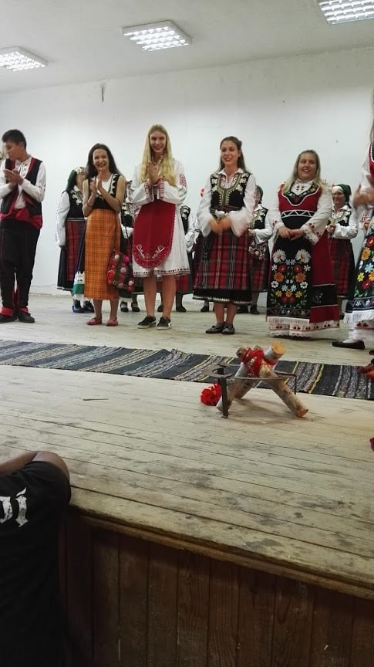
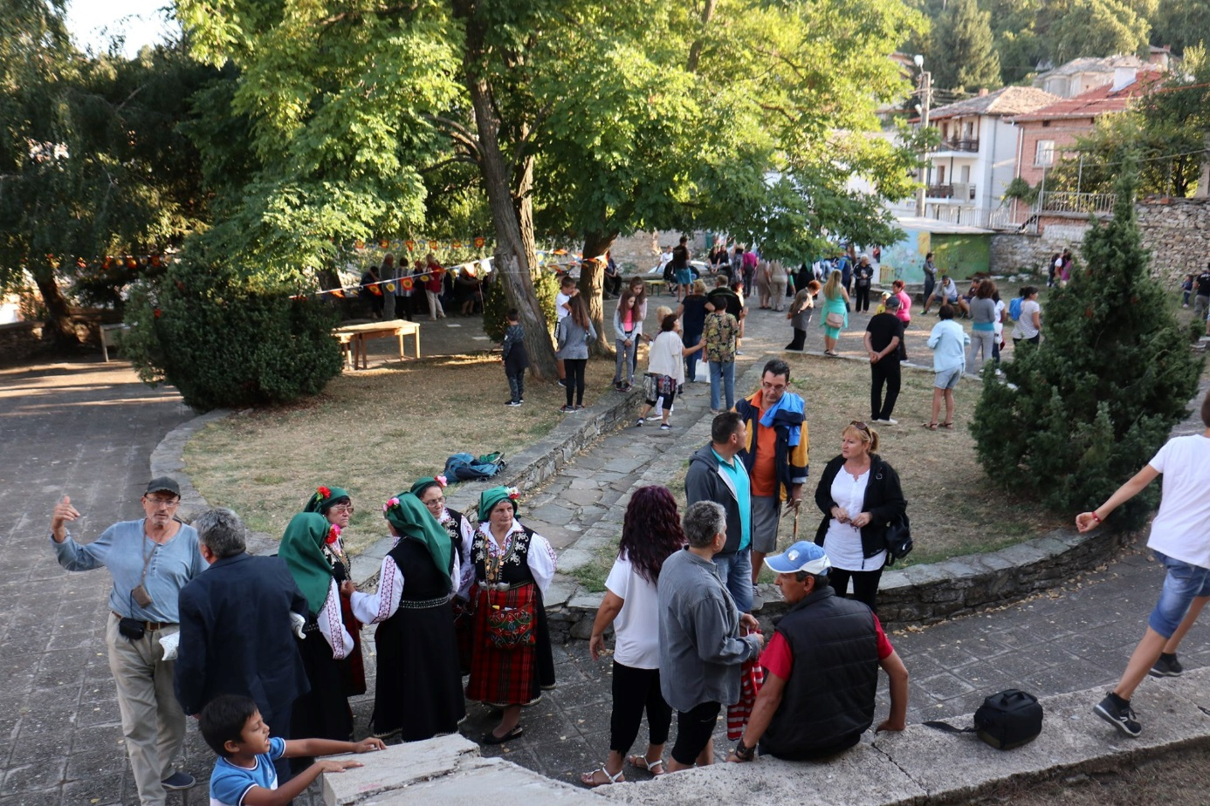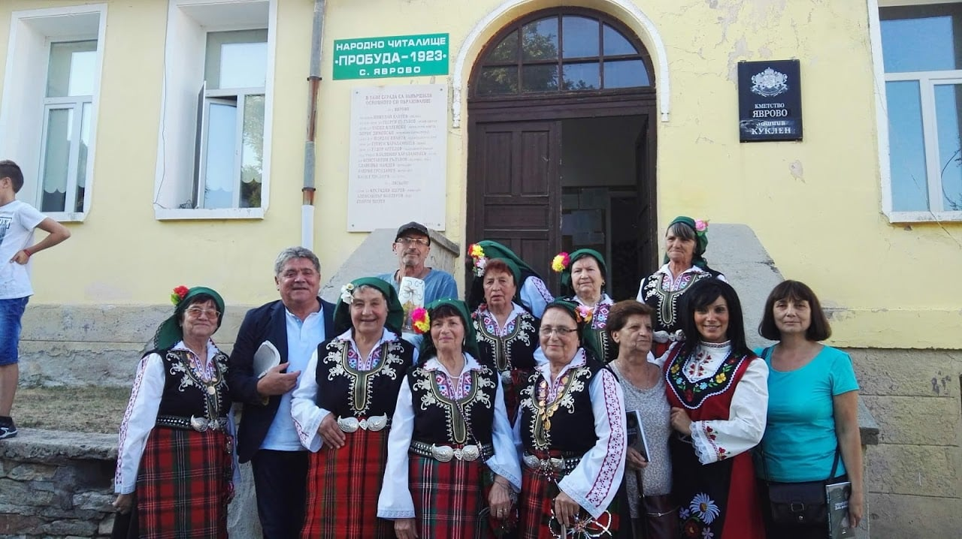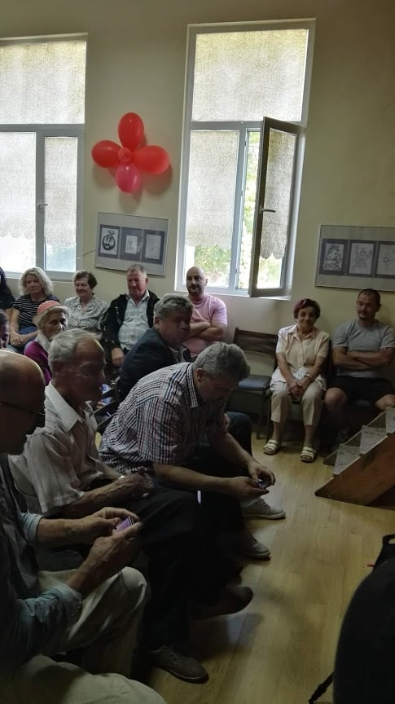
Изготвил: Тодорка Дамянова-библиотекар
Председател: Йордана Писанова

